# 現場實際位置表示

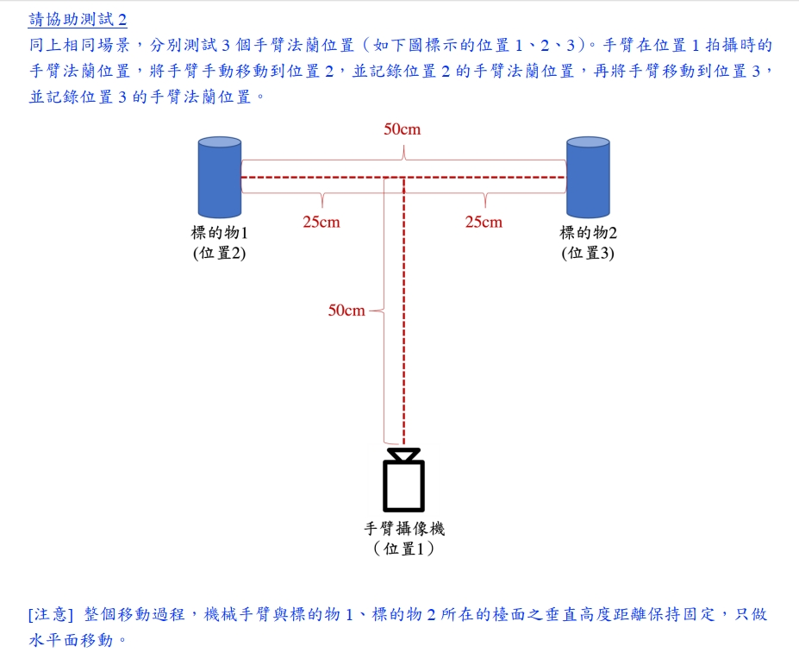

更改為95 CM

因為現場空間及相機焦距之限制，測試下最佳距離為95CM

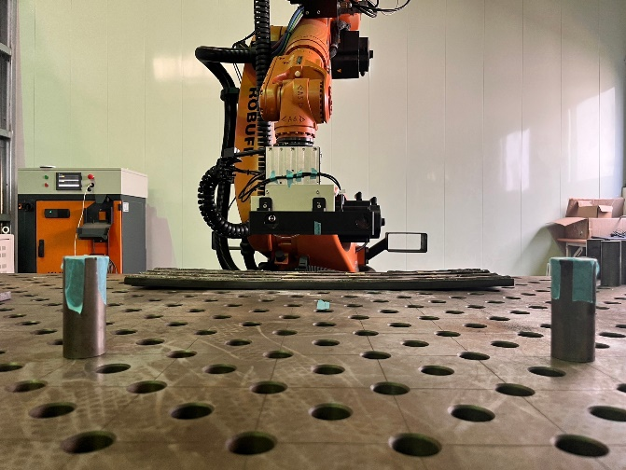

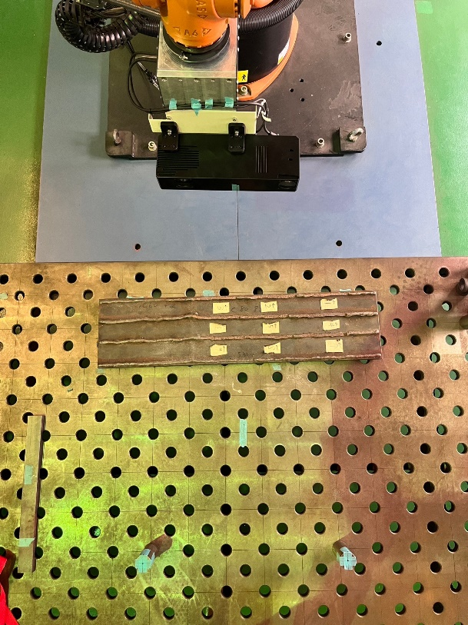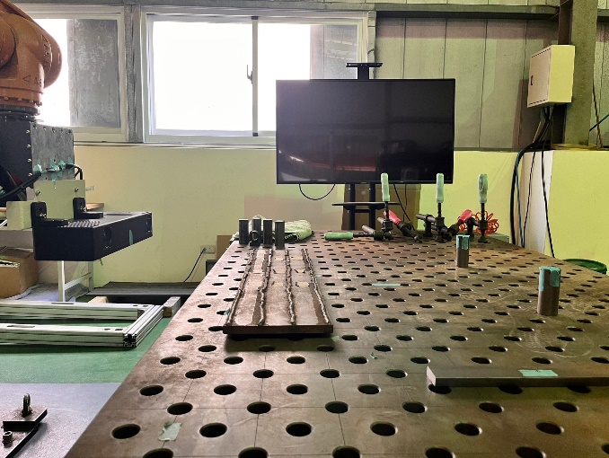

95CM

**位置2**

**位置3**

**位置1**

50CM

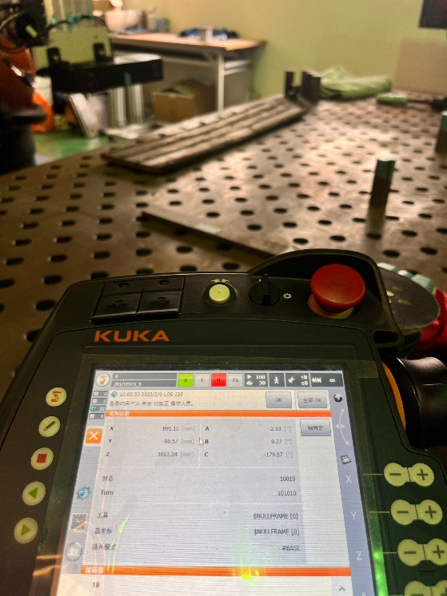

照相位置

X : 891.10mm

Y : -90.57mm

Z : 1061.34mm

A : -2.63

B : 0.27

C:-179.87

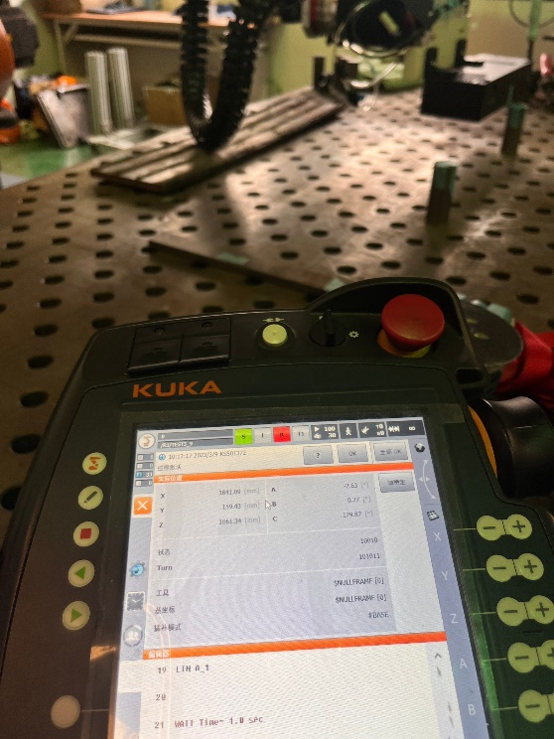

照相位置

X : 1841.09mm

Y : 159.43mm

Z : 1061.34mm

A : -2.63

B : 0.27

C:-179.87

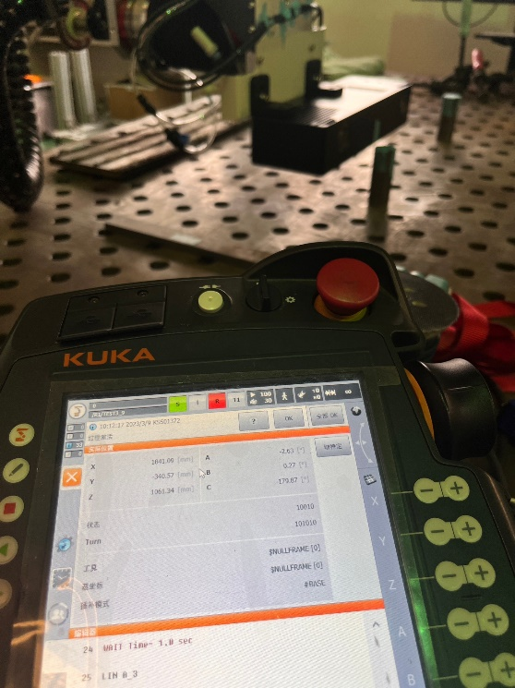

照相位置

X : 1841.09mm

Y : -340.57mm

Z : 1061.34mm

A : -2.63

B : 0.27

C:-179.87

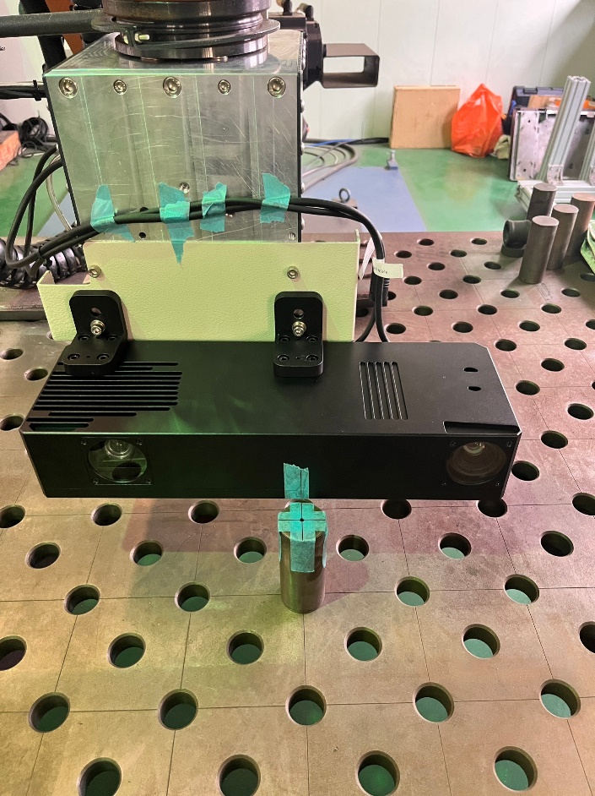位置2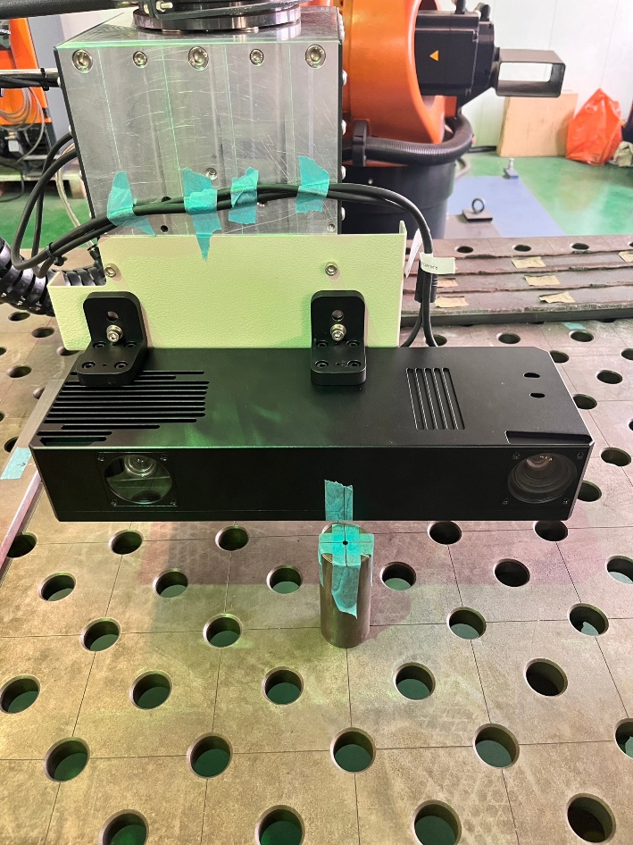位置3

以兩顆鏡頭的中間位置作為基準點去移動

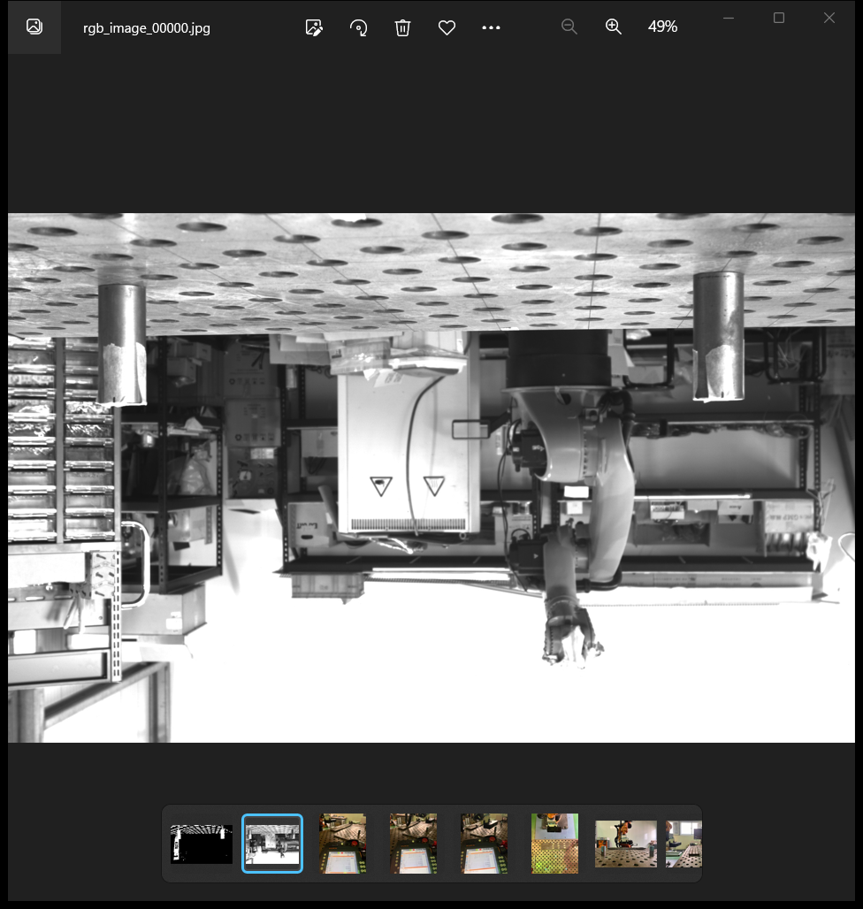

因為現場相機和機構的安裝位置，所以拍出來的成像是上下顛倒的，但不影響距離和座標上的判讀

紅圈中間的黑點分別為: 右邊位置2 和 左邊位置3。